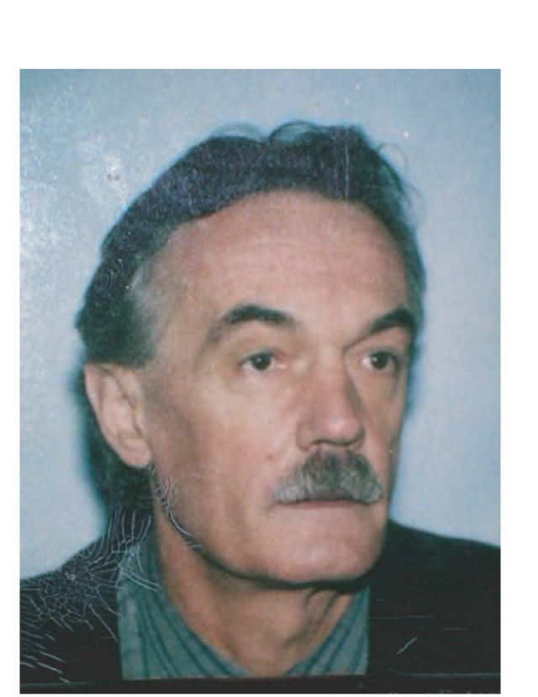

**ARQ. TOMISLAV KLJAJO**

BME MITRE 1930 2do 20. CP1039 . CAPITAL

4953.2635 | 15.4577.5582

t.kljajo@rotares.com.ar

CASADO

68 AÑOS | FECHA NAC. 05.11.1947

ARQUITECTO UBA 1976

2014 -2016 ACTIVIDAD PRIVADA EN PROYECTOS Y OBRAS VARIAS

Comitentes privados

2010 – 2013 JEFE DE PROYECTOS Y OBRAS INGENIERIA DE EESS YPF

2009 – 2005 JEFE OFICINA TECNICA PETERSEN THIELE Y CRUZ

Remodelación Centro Cívico Gobierno de la Provincia de San Juan 40.000 m2

GERENTE DE PROYECTO Y DOCUMENTACIÓN EJECUTIVA

Estadio del Bicentenario de la Provincia de San Juan para 25.000 espectadores.

Area de intervención 20.000 m2

2005 – 2004 PROYECTO, DIRECCIÓN Y EJECUCIÓN EDIFICIO PROPIEDAD HORIZONTAL

Gavilán 2292. Capital federal.

Comitente: Masoyan

2004 -1998 GERENTE DE PROYECTO - AEROPUERTOS ARGENTINA 2000

2004 - 2002 Terminal de Cargas Edcadassa 2.200m2

2002 - 2000 Aeroparque Jorge Newbry 40.000m2

2000 - 1999 Terminal A, Ezeiza 56.000m2

1999 - 1998 Edificios corporativos AA2000. Ezeiza 4.200m2

1997-1996 PROYECTO, DIRECCIÓN Y EJECUCIÓN VIVIENDA UNIFAMILIAR

Hidalgo 780. Capital Federal

Comitente: R. Saidman

1996 -1995 EJECUCIÓN ESCUELA PLAN POLIMODAL

600m2. Escuela Nº1 Mariano Moreno. Moreno. Pcia. de Bs. As.

Comitente: Ministerio de educación Pcia. de Bs. As.

EJECUCIÓN ESCUELA PLAN POLIMODAL

600m2. Escuela Nº3 D. F. Sarmiento. Paso del Rey. Pcia. de Bs. As.

Comitente: Ministerio de educación Pcia. de Bs. As.

EJECUCIÓN ESTRUCTURA Hº Aº - EDIFICIO AMPLIACIÓN DGI

Delegación Olivos, 300m2. G. Ugarte 2700, Olivos, Pcia de BS. As.

Comitente: DGI Pcia. de Bs. As.

PROYECTO Y DIRECCIÓN REMODELACIÓN Y AMPLIACIÓN

INSTITUTO GERIATRICO TACUARI

300m2. Tacuarí 1670. Capital Federal.

EJECUCIÓN VIVIENDA UNIFAMILIAR

400m2. Club Armenio Del Viso, Pcia. de Bs. As.

Proyecto y dirección Arq. Francisco Kokourek

1995 – 1994 PROYECTO, DIRECCIÓN Y EJECUCIÓN RESTAURANTE FILO

San Martín 969. Capital Federal

Comitente La Gran Provisión

REMODELACIÓN ESTACIÓN DE SERVICIO YPF

Av. Irigoyen y Av. Fleming, Martinez, Pcia. de Bs. As.

Comitente YPF

EJECUCIÓN OBRA ESTACIÓN DE SERVICIO YPF,

Terminal de Omnibus, Retiro.

Av. Antártida Argentina y Colectora. Capital Federal

Proyecto y dirección de obra: Arq. Inés M. M. Picabea

Comitente YPF

1994 – 1993 PROYECTO, DIRECCIÓN Y EJECUCIÓN VIVIENDA UNIFAMILIAR

400m2. La Horqueta, San Isidro, Pcia. de Bs. As.

DIRECCIÓN DE OBRA ESTACIÓN DE SERVICIO DAPSA

San Martín y Av. Ing. Huergo, Puerto Madero. Capital Federal

Empresa constructora Pereda Podestá

Proyecto y dirección de obra: Estudio Amato | Laciana y Vahedzian Arq.

1993 -1992 CONSTRUCCIÓN DE 5 VIVIENDAS EN DUPLEX

900m2. Artigas y Nogoyá. Capital Federal

Proyecto y dirección de obra: Arq. F. Barbieri

EJECUCIÓN ESTRUCTURA Hº Aº - VIVIENDA UNIFAMILIAR

400m2. Country C. N. Hacoaj, Benavidez, Pcia. de Bs. As.

Proyecto y dirección de obra: Estudio Arq. Jaraj y Asoc.

EJECUCIÓN ESTRUCTURA Hº Aº - EDIFICIO DORMIS

2000m2. Country Miraflores, Garín, Pcia. de Bs. As.

Proyecto y dirección de obra: Estudio Arq. Jaraj y Asoc.

1992 – 1991 ADECUACIÓN EX PLANTA CICCONE CALCOGRÁFICA

Planta para el procesamiento del juego LOTO 1100m2.

Playa de maniobras y estacionamiento vehicular 400m2

Irigoyen y J. B. Justo, Villa Luro. Capital Federal.

Proyecto y dirección de obra: Estudio Amato | Laciana y Vahedzian Arq.

EJECUCIÓN OBRAS REMODELACIÓN

EDIFICIO OFICINAS ADMINISTRATIVAS

600m2. Planta industrial empresa Ciccone calcográfica,

Av. Panamericana y ruta 202, Don Torcuato, Pcia. de Bs. As.

Proyecto y dirección de obra: Estudio Amato | Laciana y Vahedzian Arq.

1991 – 1990 DIRECCIÓN DE OBRA REMODELACIÓN DE OFICINAS SHELL

Diagonal Roque Saenz Peña y Esmeralda. Capital Federal

Proyecto y dirección de obra: Estudio Lier Tonconogy Arqs.

REMODELACIÓN VIVIENDA LIER-BUSH

Dr. J. M. Fite y La Pampa, Capital Federal

Proyecto y dirección de obra: Arq. Ana Bush

1989 – 1986 EJECUCIÓN DE TANQUE ELEVADO Y EDIFICIO DE CAMPO DE GOLF

Country Golfers, Pilar, Pcia. de Bs. As.

Proyecto y dirección de obra: Arq. J. Diaz Rato

PROYECTO, DIRECCION Y EJECUCIÓN VIVIENDA UNIFAMILIAR

250m2. Quilmes. Pcia de Bs. As.

1985 – 1979 CONDUCCÓN DE OBRA PARA ESTUDIO MEREGA | URSINI | MONALDI ARQS.

> Ejecución remodelación oficinas comerciales empresa Camea aluminio 300m2.

> Remodelación casco histórico Quinta Leloir. 400m2. Castelar Pcia. Bs. As.

> Viviendas para peones, Estancia El Chaparral. Cañuelas Pcia. de Bs. As.

> Vivienda Merega, Country Mayling, Pilar. Pcia. de Bs. As.

> Edificio Institucional campus Universidad Católica, Castelar. Pcia. de Bs. As.

> Remodelación edificio Sud América Seguros. 2000m2. Maipú 939. Capital Fed.

> Complejo Natatorio Cubierto Instituto R. Patiño, Banfield. Pcia de Bs. As.

> Estación Fluvial de Tigre, Tigre, Pcia. de Bs. As.

1976 – 1978 JEFE DE OBRA REMODELACIÓN PISO EDIFICIO FERROCARRILES ARG.

Directorio, octavo piso. Av. Del Libertador y Ramos Mejía .Capital Federal

Dirección de obra y construcción: Estudio Merega | Ursini | Monaldi Arqs.

JEFE DE OBRA EDIFICIOS PREMOLDEADOS DE TRES PLANTAS

Empresa Crivelli y Cuenya Construcciones.

Obra Diez Mil Viviendas, Plan Eva Perón, Wilde. Pcia. de Bs. As.

JEFE DE OBRA PLANTA PREMOLDEADOS

Empresa Crivelli y Cuenya Construcciones. Wilde. Pcia. de Bs. As.

JEFE DE OBRA SECCIÓN PILOTES

Empresa Crivelli y Cuenya Construcciones.

Obra Diez Mil Viviendas, Plan Eva Perón, Wilde. Pcia. de Bs. As.

1975 – 1973 TRABAJOS VARIOS DE DOCUMENTACIÓN DE REPLANTEO, ALBAÑILERÍA Y HORMIGÓN ARMADO DE EDIFICIOS DE PROPIEDAD HORIZONTAL

Estudio Pedregal y Peral ing. y Zelmeister y Marias Arqs.